# UIPikerView的属性

## numberOfComponents：返回UIPickerView当前的列数

NSInteger num = _pickerView.numberOfComponents;

NSLog( @"%d", num);

## 2. - (NSInteger)numberOfRowsInComponent:(NSInteger)component; 返回component列中有多少行。

NSInteger numInCp = [_pickerView numberOfRowsInComponent:0];

NSLog(@"%d",numInCp);

## 3. - (CGSize)rowSizeForComponent:(NSInteger)component; 返回component中一行的尺寸。

CGSize size = [_pickerView rowSizeForComponent:0];

NSLog(@"%@", NSStringFromCGSize(size));

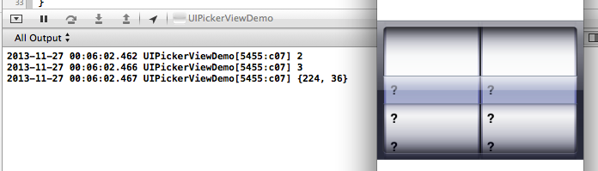

## delegate：

2.0 设置UIPickerView代理

_pickerView.delegate = self;

// 设置UIPickView每行显示的内容

2.1 - (NSString *)pickerView:(UIPickerView *)pickerView titleForRow:(NSInteger)row forComponent:(NSInteger)component

{

return @"showData";

}

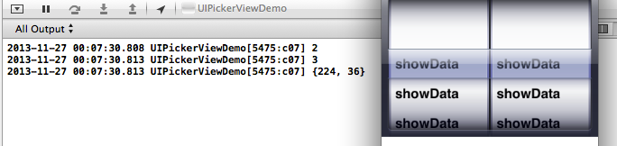

* 1. - (UIView *)pickerView:(UIPickerView *)pickerView viewForRow:(NSInteger)row forComponent:(NSInteger)component reusingView:(UIView *)view;

// 返回一个视图，用来设置pickerView的每行显示的内容。

-(UIView *)pickerView:(UIPickerView *)pickerView viewForRow:(NSInteger)row forComponent:(NSInteger)component reusingView:(UIView *)view

{

UIView *myView=[[UIView alloc]init];

myView.backgroundColor = [UIColor redColor];

return myView;

}

效果：



## dataSource：数据源

#pragma mark - dataSource method

// 设置每列显示3行

- (NSInteger)pickerView:(UIPickerView *)pickerView numberOfRowsInComponent:(NSInteger)component

{

return 3;

}

// 设置显示2列

-(NSInteger)numberOfComponentsInPickerView:(UIPickerView *)pickerView

{

return 2;

}

## 4. showsSelectionIndicator：是否显示指示器，默认为NO

_pickerView.showsSelectionIndicator = NO;

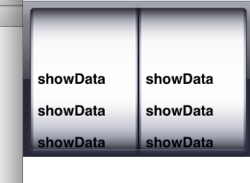

注意：设置UIPickerView的行数与列数需要设置数据源，遵守UIPickerViewDataSource，设置UIPickerView的内容需要设置代理，并且遵守代理方法UIPickerViewDelegate。

## 5.-(void)pickerView:(UIPickerView*)pickerView didSelectRow:(NSInteger)row inComponent:(NSInteger)component;

当点击UIPickerView的某一列中某一行的时候，就会调用这个方法。

## 6. 返回第component列每一行的高度

- (CGFloat)pickerView:(UIPickerView *)pickerView

rowHeightForComponent:(NSInteger)component;

## 7.刷新某一列的数据

一旦调用了这个方法，就会重新给数据源发送消息计算这列的行数、重新给代理发送消息获得这列的内容

[pickerView reloadComponent:1];

## 8. 刷新所有列的数据

- (void)reloadAllComponents;

## 9. 返回选中的是第component列的第几行。

- (NSInteger)selectedRowInComponent:(NSInteger)component;